Народно Читалище „Филип Станиславов – 1903” с.Ореш
адрес: с.Ореш, п.к. 5280, ул. “Филип Станиславов” № 2,
общ. Свищов, обл. Велико Търново
e-mail: chit_oresh@abv.bg , tel. 06328 / 20-70

Изх. № 17 /07.11.2022 г. До Д-р Генчо Генчев –
Кмет на Община Свищов

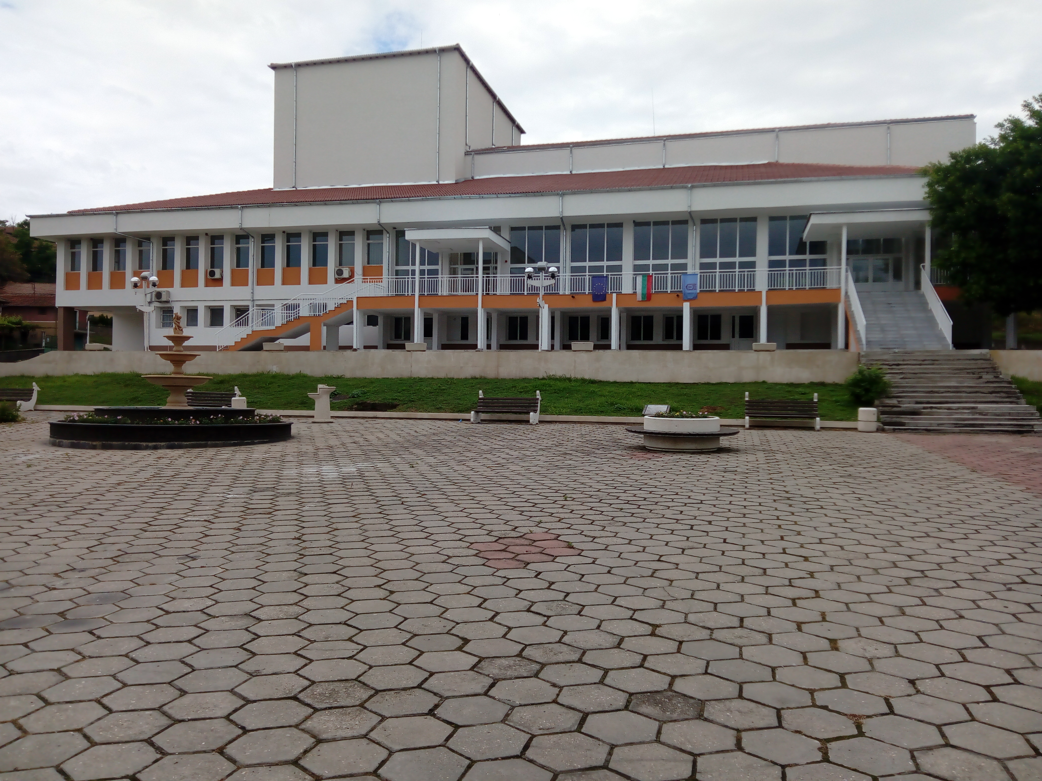

ПРОГРАМА

за развитие на
читалищната дейност
през 2023 година

ВЪВЕДЕНИЕ:

Българските читалища имат предимството на институция, която е неизменна в облика на страната – и когато се представя българската традиция и идентичност, и когато се чертае стратегия за бъдещо развитие. Тази позиция се корени не само във вековното развитие на тази изконна българска институция, но преди всичко в жизнената устойчивост на идеите, които тя носи.
Народните читалища са традиционни самоуправляващи се културно-просветни сдружения, които изпълняват и държавни културно-просветни задачи. Съгласно Закона за народните читалища те са юридически лица с нестопанска цел. В тяхната дейност могат да участват всички физически лица без оглед на ограничения на възраст и пол, политически и религиозни възгледи и етническо самосъзнание.
Читалището се управлява от общо събрание, настоятелството и проверителната комисия, като върховен орган е общото събрание, състоящо се от всички членове на читалището, имащи право на глас. Съгласно чл. 14, ал. 2 от Закона за народните читалища решенията на общото събрание са задължителни за другите органи на читалището.
На основание чл. 26 a, ал. 1, ал. 2 от Закона за народните читалища, Председателят на читалището ежегодно в срок до 10 ноември представя на Кмета на общината предложение за развитие на читалищната дейност през следващата година. Настоящата програма има за цел утвърждаване на читалището като стабилен фактор за развитие на културата в село Ореш, в община Свищов и на национално ниво, защото то е носител на българския дух и култура през вековете и носи в себе си нематериалното културно наследство, традиции, образование, възпитание и благотворителност, които са в основата на неговата дейност в полза на обществото.

ОСНОВНА ЦЕЛ И ПОДЦЕЛИ:

Основна цел е утвърждаване на читалището в село Ореш, като културно-просветно средище с активни културни, информационни, социални и граждански функции.

Подцели:
- Запазване на национални и местни орешенски традиции и обичаи.
- Разширяване знанията на местното население в областта на науката, културата и изкуството.
- Осигуряване на достъп до информация.

ОСНОВНИ ДЕЙНОСТИ

1.Библиотечна дейност
Библиотечната дейност е една от основните функции на читалището. В библиотеката се събират, обработват, организират, съхраняват и предоставят за обществено ползване библиотечни и информационни услуги за населението. Те осигуряват свободен достъп на читателите, като се работи и за привличане на нови читатели сред младите хора, за създаване на трайни навици за четене и получаване на знания и умения. В рамките на тези дейности с помощта на различни методи и форми на работа (уреждане на кътове с литература, срещи с ученици, литературни четения и др.), се създават условия за пълноценно използване на библиотечния фонд. Достъпът до информация, знания, комуникация и учене през целия живот се налага в последно време с предоставянето на компютърни и интернет услуги. Основните задачи и усилия са насочени към:
- превръщането на библиотеката в информационно-образователен център за хората от различни възрасти и социални групи
- попълване и обогатяване на библиотечния фонд с нови и интересни заглавия от различни области на знанието;
- утвърждаване на библиотеката като обществен, информационен и културен център, осигуряващ равен достъп за всички до многообразието на знания, идеи и мнения.

2. Развитие на любителското художествено творчество
В създаването на художествената продукция и нейното осъществяване участват много любители на различните видове изкуства – деца, младежи и възрастни, които според своите предпочитания осмислят свободното си време и същевременно създават културен продукт, който се представя в мести, общински, регионални, национални и международни събития. Художествените изяви на сцената са важна част при формирането на културното пространство в обществото. Важно място в културния живот заемат утвърдените културни традиции и обменът на културни продукти и идеи. Ежегодните културни прояви и традиционни празници спомагат за изява на постоянно действащите групи и индивидуални изпълнители, за приемствеността между поколенията и обмяна на добри практики, тъй като те са предназначени за всяка възрастова група и се проявяват във всички сфери на изкуството.

3. Културно-просветна дейност
Читалището ежегодно организира изяви по различни поводи, чествания, годишнини от местен и национален характер. За реализирането на инициативите се работи съвместно и на добро ниво с детската градина, училищното ръководство, църквата и други местни организации. Читалището има традиции в работата си с децата, младите хора и възрастните и това ще продължи с цел разнообразяване на техния живот.

4. Работа по проекти
За да продължи да се развива културният живот в Общината, е необходимо координирано сътрудничество с културните институции и използване възможността за кандидатстване по различни програми с проекти за финансиране на дейностите им. С тяхна помощ читалищата ще допринесат за задоволяване на определени обществени потребности. Това е добра възможност и за НЧ "Филип Станиславов-1903" да реализира своя цел чрез осигуряване на алтернативно финансиране.

5. Финансиране
Обезпечаването на дейностите през 2023 год. ще се осъществява от:
- Държавната субсидия, разпределена съгласно изискванията на ЗНЧ.
- Общинско финансиране.
- Кандидатстване с проекти към Министерство на културата, Евро проекти и програми и др.
- Наеми, членски внос, дарения и др.

ДЕЙНОСТИ пo ПРОГРАМАТА за 2023 год.

 |  | Дейност |  | Срок | Източници на финансиране
I. |  | Библиотечна и информационна дейност
1. |  | Поддържане на библиотека, читалня, електронно-информационна мрежа. |  | Постоянен | Собствени средства  Спонсори  Дарения
2. |  | Актуализиране фонда на читалищната библиотека чрез отчисляване на морално остаряла и физически изхабена литература. |  | Постоянен | Собствени средства  Проекти  Дарения
3. |  | Обогатяване на библиотечния фонд чрез закупуване на нова литература , абонамент и акция за дарения на книги и стари издания, както и работа по проекти за набавяне на нови. |  | Постоянен | Собствени средства  Проекти  Дарения
4. |  | Уреждане на изложби и кътове с литература в библиотеката, витрини и др. |  | Постоянен | Собствени средства  Дарения
5. | Предоставяне безплатни услуги на населението |  |  | Постоянен | Собствени
 |  | в информационния център: копиране, принтиране, попълване документи и др. |  |  | средства
II. |  | Любителско-художествено творчество
1. |  | Съхраняване на фолклорните традиции с цел опазване на фолклора като част от националната ни култура.  Привличане на нови и бивши самодейци. |  | Постоянен | Собствени средства  Проекти  за любителско творчество
2. |  | Документиране и популяризиране на традициите и културните ценности |  | Постоянен | Собствени средства  Община Свищов
3. |  | Организиране и провеждане XVIII фолклорен събор на католиците от България |  | м.юни  2023 г. | Собствени средства  Спонсори  Община Свищов
4. |  | Честване 120 години НЧ „Филип Станиславов - 1903” |  | 1ноември 2023 г. | Собствени средства, Спонсори
5. |  | Участия в престижни културни събития в община Свищов, региона, страната и чужбина |  | През  2023 г. | Община Свищов  Спонсори
6. |  | Повишаване качеството на предлагания от читалището художествен продукт по повод бележити дати и чествания /19 февруари; 03 март, 06 май, 24 май, 01 юни, 06 септември, 22 септември, 01 ноември |  | Постоянен | Собствени средства  Средства от  финансиращи  проекти
III. |  | Културно- масова и просветна дейност
1. |  | Организиране на концерти по повод 1 и 3 март, Великден, 24 май, Коледа др. |  | Постянен | Собствени средства
2. |  | Активно участие в проявите в Културния календар на Община Свищов за 2023 г. – селищни празници, общински, регионални, национални и международни фестивали и събори. |  | Постоянен | Собствени средства  Община Свищов
IV. |  |  | Поддръжка, ремонт и модернизиране на материално техническата база
1. |  |  | Ремонтни дейности при възможност за кандидатстване по проекти. | Постоянен | Собствени средства  Средства от  финансиращи  проекти

ЗАКЛЮЧИТЕЛНА ЧАСТ:

Изпълнението на програмата ще даде възможност за осъществяване на основната цел, а именно да утвърди читалището в село Ореш като културно-просветно средище с активни културни, информационни, социални и граждански функции.

Настоящата програма е отворена за допълнения и корекции в зависимост от настъпили промени и обстоятелства. Нейната реализация ще даде възможност за постигане на набелязаните цели и задачи и основни дейности – опазване и съхраняване на културно-историческото наследство, утвърждаване на празниците, развитие на любителското художествено творчество, поддържане на библиотека и информационен център с цел обогатяване на културния живот в Ореш.

08.11.2022 г. Председател НЧ:....................................
с. Ореш /Любомир Иронов/

